**Введение**

В настоящее время, в условиях активного проникновения инфокоммуникационных технологий в систему образования и накопления образовательных ресурсов в сети Интернет, актуальной становится задача переосмысления теории организации учебного процесса и процесса управления образованием, процесса передачи систематизированных знаний, навыков и умений от одного поколения к другому, и создания новых методов и технологий обучения.

Информационные ресурсы значительно упрощают жизнь, делают ее более мобильной, способствуют высокой эффективности выполняемой работы. Они являются хорошим помощником в современной жизни общества.

Поэтому один из путей усовершенствования обучения состоит в развитии именно автоматизированного образования, в разработке и внедрении в учебный процесс автоматизированных курсов и программных обучающих комплексов в дополнение к имеющемуся учебно-методическому обеспечению.

Использование обучающего сайта позволит каждому учащемуся самостоятельно изучать теоретический материал и выбирать тот темп изучения материала, который наиболее приемлем для него.

Темой дипломного проекта является «Разработка электронного обучающего ресурса по предмету «Технология облицовки поверхностей» для колледжа строительных технологий».

Целью дипломного проекта является создание обучающего ресурса, предназначенного для систематизации знаний и навыков в области технологии облицовки поверхностей, а также для контроля уровня усвоения материала.

Актуальность проекта обусловлена необходимостью доступа к образовательному контенту и возможностью проведения контроля знаний в онлайн режиме, что обеспечивает эффективное обучение и оценку успеваемости студентов.

Для достижения поставленной цели необходимо выполнить следующие задачи:

* Исследовать предметную область и освоить теоретический материал по технологии облицовки поверхностей;
* Проанализировать литературу и интернет-источники;
* Провести обзор существующих аналогов обучающих ресурсов;
* Систематизировать полученный материал и определить структуру информационного ресурса;
* Разработать интерфейс и дизайн программного средства;
* Протестировать приложение на работоспособность.

Объектом исследования является процесс использования электронного обучающего ресурса для систематизации знаний по технологии облицовки поверхностей.

Предметом исследования являются методы и технологии разработки обучающего ресурса на языке программирования PHP, применимые в образовательном процессе.

Пояснительная записка состоит из нескольких разделов, включающих следующее:

1. «Анализ задачи», включающий описание предметной области, обзор существующих аналогов, постановку задачи и основные требования к программному средству.
2. «Проектирование задачи», включающий моделирование проекта, описание системы меню и выбор среды разработки.
3. «Реализация. Тестирование. Применение», содержащий описание программного средства, реализованные функции и элементы управления, а также результаты тестирования.
4. «Охрана труда», включающий освещение вопросов законодательства по охране труда и вредных факторов на рабочем месте программиста.
5. Экономический раздел, включающий расчет затрат на разработку программного средства и определение его экономической эффективности.

В заключении подводятся итоги проделанной работы, а также приводится список использованных литературных и интернет-источников. Дипломный проект дополняется приложениями, содержащими листинг исходного кода, результаты тестирования и таблицы для расчетов в экономическом разделе.

**1 Структура и общая технологическая схема предприятия. Описание структурного подразделения, где проходила практика**

Структура и общая технологическая схема предприятия представлена на рисунке 1.

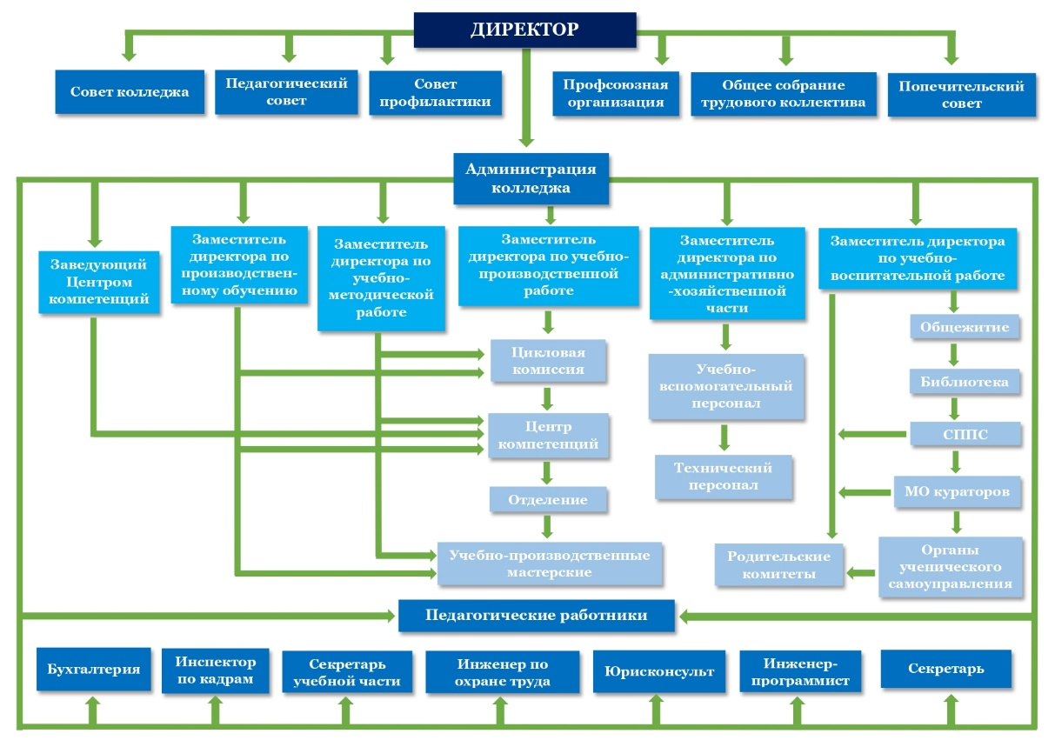

Рисунок 1 – Структура и общая технологическая схема предприятия

Источник: https://ggkst.by/

Технологическая практика проходила на базе учреждения образования «Гродненский государственный колледж строительных технологий». Колледж специализируется на подготовке специалистов для строительной и коммунальной сфер. Общая технологическая схема этого учебного заведения включает следующие ключевые объекты:

1. Учебные корпуса и аудитории: оборудованные учебные помещения, предназначенные для проведения лекций, практических занятий и лабораторных работ.

2. Лаборатории и мастерские: специализированные помещения, оснащенные необходимым оборудованием для проведения практических занятий и экспериментов в области строительных технологий.

3. Библиотека. Обеспечивает учащихся необходимой литературой, нормативами и справочными материалами для успешного освоения учебной программы.

4. Кабинеты администрации и преподавателей, другие административные помещения для координации образовательного процесса.

5. Спортивные и общественные помещения: зоны для физической активности и социокультурного взаимодействия учащихся.

В мои обязанности входило:

Обеспечение работоспособности компьютерной техники колледжа;

Обеспечение эффективности проектных решений по использованию прикладного программного обеспечения и эксплуатации техники в колледже;

Обеспечение повышения эффективности использования прикладного программного обеспечения и парка компьютерной техники колледжа;

Обеспечение своевременного и правильного оформление инженерно-технической документации;

Участие в разработке и реализации планов внедрения новых прикладных программ в образовательный процесс и процесс управления колледжа.

Обеспечение необходимого уровня компьютерной грамотности и технической подготовки сотрудников колледжа, использующих в своей работе компьютерную технику;

Системное администрирование:

Установка и настройка:

Разворачивание и настройка операционных систем, серверов, приложений и других компонентов информационной системы.

Мониторинг и обслуживание:

Оперативное отслеживание работы системы, выявление и устранение сбоев, а также предпринятие мер по предотвращению возможных проблем.

Безопасность:

Защита информации и инфраструктуры от несанкционированного доступа, вирусов и других угроз.

Резервное копирование и восстановление:

Разработка и реализация стратегий резервного копирования данных, а также восстановление системы в случае потери данных или сбоев.

Автоматизация задач:

Применение средств автоматизации для упрощения рутинных задач и оптимизации работы системы.

Поддержка пользователей:

Решение технических проблем, обучение пользователей, предоставление технической поддержки.

Сетевое администрирование:

Управление сетевой инфраструктурой, включая настройку маршрутизации, управление коммутаторами и обеспечение нормальной работы сети.

Соблюдение стандартов и политик безопасности:

Соблюдение стандартов безопасности и политик безопасности колледжа.

Обновление и планирование:

Управление процессом обновления программного обеспечения, включая планирование и внедрение изменений.

Поддержка функционирования сайта колледжа.

Прохождение практики в данном структурном подразделении позволило ознакомиться с организацией образовательного процесса с помощью ИКТ, были получены знания в системном администрировании, в разработке сайтов на языках программирования JavaScript, PHP и языках гипертекстовой разметки HTML, CSS.

**2 Описание структуры ВЦ, АСУП и производственного  
отдела, где проходит практика.**

**2.1 Описание структуры и функций ВЦ, АСУП и производственного отдела**

Преддипломная практика была проведена в организации, представленной в виде учреждения образования «Гродненский государственный колледж строительных технологий». В этом контексте структурные элементы включают в себя:

Вычислительный центр (ВЦ):

Вычислительный центр колледжа является центральным элементом информационной инфраструктуры, обеспечивающим комплексные вычислительные ресурсы и сетевую инфраструктуру.

Функциями ВЦ являются: обеспечение работоспособности компьютерной техники колледжа, установка, настройка и обслуживание операционных систем, серверов и прикладного программного обеспечения, мониторинг и обеспечение безопасности информационной инфраструктуры, разработка и внедрение стратегий резервного копирования данных.

Автоматизированная система управления образовательным процессом (АСУП):

АСУП представляет собой комплекс программных и аппаратных средств, обеспечивающих эффективное управление образовательным процессом в колледже.

Функциями ВЦ являются: управление планированием и контролем образовательного процесса, обеспечение доступа к учебным материалам и ресурсам для студентов и преподавателей, мониторинг успеваемости и прогресса студентов.

Производственный отдел:

Производственный отдел отвечает за организацию практической части обучения, включая лабораторные и мастерские работы.

Функциями ВЦ являются: обеспечение необходимого оборудования и ресурсов для проведения практических занятий и экспериментов, развитие и реализация планов внедрения новых технологий и программ в учебный процесс, обеспечение поддержки и технической грамотности сотрудников и студентов.

**2.2 Описание практики**

В рамках преддипломной практики в указанном структурном подразделении были выполнены следующие задачи:

* Обеспечение работоспособности компьютерной техники колледжа.
* Поддержка эффективности проектных решений в области прикладного программного обеспечения.
* Участие в разработке и реализации планов внедрения новых программ в образовательный процесс.
* Системное администрирование, включая установку, настройку и мониторинг информационной системы.
* Разработка и поддержка веб-сайта колледжа на языках программирования JavaScript, PHP, HTML и CSS.

Эта практика позволила ознакомиться с организацией образовательного процесса с использованием информационных технологий, развить навыки системного администрирования и веб-разработки.

**3 Должностные обязанности оператора ЭВМ, техника-программиста, инженера-программиста.**

Инженер-программист обязан:

1. Разрабатывать программы на основе анализа математических моделей и алгоритмов для решения различных задач.
2. Участвовать в выборе языка программирования и разрабатывать программный код на основе готовых спецификаций.
3. Интегрировать программные компоненты и проводить проверку программ на основе логического анализа.
4. Оптимизировать программный код и проводить отладку разработанных программ.
5. Создавать библиотеки стандартных программ и участвовать в разработке программ для расширения области применения вычислительной техники.
6. Участвовать в сопровождении программного обеспечения и оказывать помощь специалистам на различных этапах разработки.
7. Вести документацию и выполнять работы по распоряжению руководителей структурных подразделений.
8. Проводить фотосьемку мероприятий и оказывать содействие в организации учебно-воспитательного процесса.
9. Поддерживать функционирование и продвижение сайта колледжа, а также обеспечивать обновление информации на нем.
10. Соблюдать антикоррупционное законодательство и участвовать в развитии внебюджетной деятельности.

В области охраны труда инженер-программист обязан:

1. Соблюдать требования по охране труда и правила поведения в рабочих помещениях.
2. Проходить медицинские осмотры и обучение по охране труда.
3. Заботиться о собственной безопасности и безопасности окружающих.
4. Немедленно сообщать о любых ситуациях, угрожающих жизни или здоровью работающих.
5. Поддерживать рабочее место в исправном состоянии и сотрудничать с нанимателем в обеспечении безопасных условий труда.
6. Обеспечивать безопасное проведение образовательного процесса и вносить предложения по его улучшению.
7. Содействовать работе комиссии по охране труда.

# 4 Анализ задачи

# 4.1 Описание предметной области

В наше время, когда владение собственным жильем становится все более актуальным, многие люди стремятся взять на себя ответственность за ремонт и улучшение своего пространства. Укладка плитки, будучи важным этапом в ремонтных работах, становится объектом интереса для самостоятельных владельцев домов и квартир. Однако, несмотря на энтузиазм, часто недостаток опыта и знаний приводит к ошибкам, которые могут существенно повлиять на качество и долговечность плиточного покрытия.

Проблемы при самостоятельной укладке плитки:

Недостаточная подготовка и понимание технических нюансов укладки плитки могут привести к следующим проблемам:

Внешний вид покрытия: Неправильная укладка может негативно сказаться на эстетике пространства, влияя на общее визуальное восприятие помещения.

Прочность покрытия: Несоблюдение технологии укладки может привести к образованию трещин, отслоения плиток и общей неустойчивости покрытия.

Долговечность: Некорректно выполненная укладка может сократить срок службы плиточного покрытия, требуя дополнительных ремонтных вмешательств.

Современные технологии и цифровые платформы значительно облегчают доступ к образованию и знаниям, превращая обучение в увлекательное и эффективное занятие. В этом контексте электронные обучающие ресурсы приобретают ключевое значение для тех, кто стремится освоить новые навыки. Одним из важных направлений в строительной сфере, заслуживающим внимания, являются облицовочные работы, которые включают в себя укладку кафеля, плитки и других отделочных материалов.

В процессе разработки индивидуального задания был создан электронный обучающий ресурс. С помощью данного ресурса можно в онлайн режиме изучить информацию, связанную с облицовочными работами. Для этого в электронном обучающем ресурсе имеется несколько страниц с информацией, ссылками и изображениями.

# 4.2 Обзор существующих аналогов

В настоящее время существует малое количество обучающих электронных ресурсов в виде сайта. Большинство обучающих электронных ресурсов являются обычными файлами с информацией, либо же в виде платного курса.

Рассматривая найденные аналоги электронного обучающего ресурса, были выявлены некоторые недостатки и преимущества.

Выявленные недостатки:

* отсутствие удобной навигации по странице информационного ресурса;
* местами непонятный интерфейс;

Преимущества разрабатываемого приложения:

* доступность;
* возможность прочтения информации;
* возможность прохождения тестов.

Аналог электронного обучающего ресурса «Облицовка поверхности стен плиткой» представлен на рисунке 2.

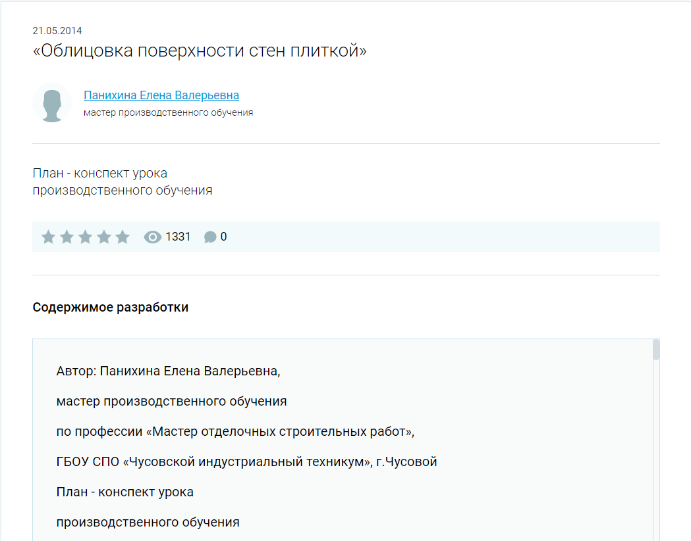

Рисунок 2 — Облицовка поверхности стен плиткой

Источник: https://www.prodlenka.org/metodicheskie-razrabotki/50593-oblicovka-poverhnosti-sten-plitkoj

Аналог электронного обучающего ресурса «The Spruce: Make Your Best Home» представлен на рисунке 3.

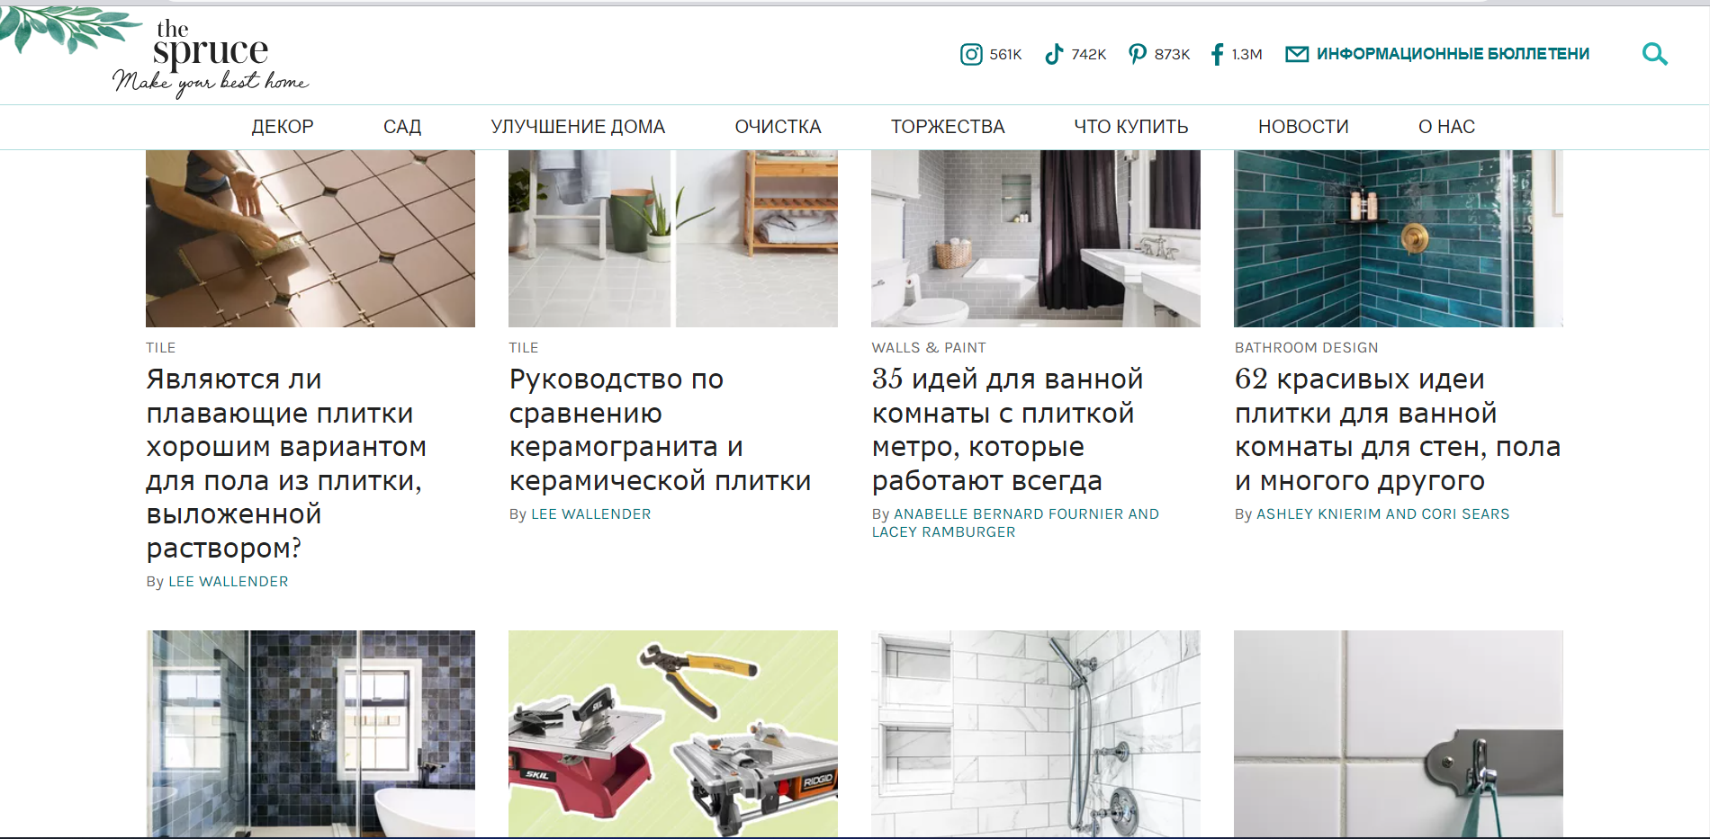

Рисунок 3 — The Spruce: Make Your Best Home

Источник: https://www.thespruce.com/search?q=tile

# 4.3 Постановка задачи.

Основной целью проекта является создание электронного обучающего ресурса, посвященного облицовочным работам. Процесс разработки информационного ресурса предполагает выработку четкой мотивации, осознание важности наличия данного ресурса для тех, кто стремится овладеть навыками облицовки и отделочных работ в своем доме.

Задача разрабатываемого обучающего ресурса заключается в предоставлении эффективного инструмента для освоения техник и правил, необходимых для успешного выполнения облицовочных работ внутри и вокруг дома.

В результате исследования предметной области выдвигаются следующие требования к информационному ресурсу:

* разработка современного и интуитивно понятного дизайна, гармонично сочетающегося с тематикой облицовочных работ.
* создание полезных сервисов и инструментов, направленных на удовлетворение потребностей целевой аудитории.
* разработка удобного, функционального и информативного интерфейса ресурса, который сделает процесс обучения облицовочным работам более доступным и эффективным.

**5 Проектирование задачи**

**5.1 Моделирование проекта**

Для проектирования информационного ресурса необходимо разработать диаграммы позволяющее проследить взаимодействие пользователя с программой и описать его основные действия информационного ресурса. Диаграммы вариантов использования описывают взаимоотношения и зависимость между группами вариантов использования и действующих лиц, участвующими в процессе.

Вариант использования описывает, с точки зрения действующего лица, группу действий в системе, которые приводят к конкретному результату.

Варианты использования являются описаниями типичных взаимодействий между пользователями системы и самой системой. Они отображают внешний интерфейс системы и указывают форму того, что система должна сделать и в какой последовательности.

Диаграмма вариантов использования – диаграмма, отражающая отношения между актерами и прецедентами и являющаяся составной частью модели прецедентов, позволяющей описать систему на концептуальном уровне. Суть данной диаграммы состоит в следующем: проектируемая система представляется в виде множества сущностей или актеров, взаимодействующих с системой с помощью так называемых вариантов использования. Актером или действующим лицом является любая сущность, взаимодействующая с системой извне. Изображение актера представлено на рисунке 4.

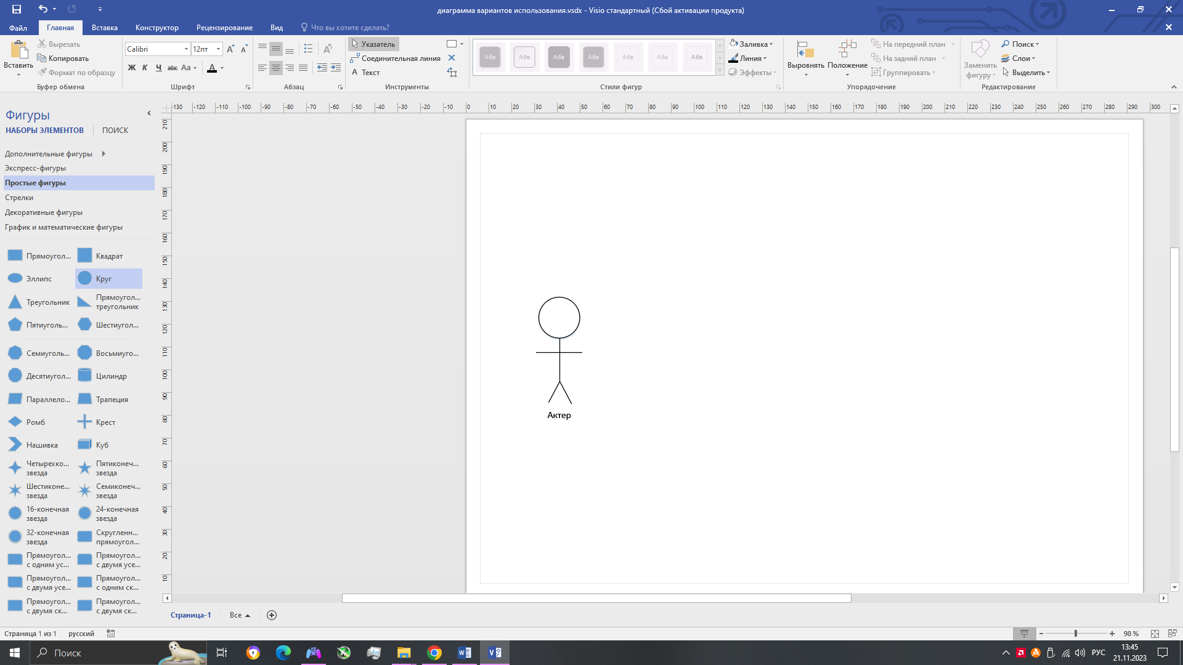

**Рисунок 4 – Актер**

Вариант использования является стандартным языком UML и применяется для спецификаций общих особенностей системы и любой другой сущности. Отдельные варианты использования обозначаются на диаграмме эллипсом, который показан на рисунке 5, в котором содержится его краткое название.

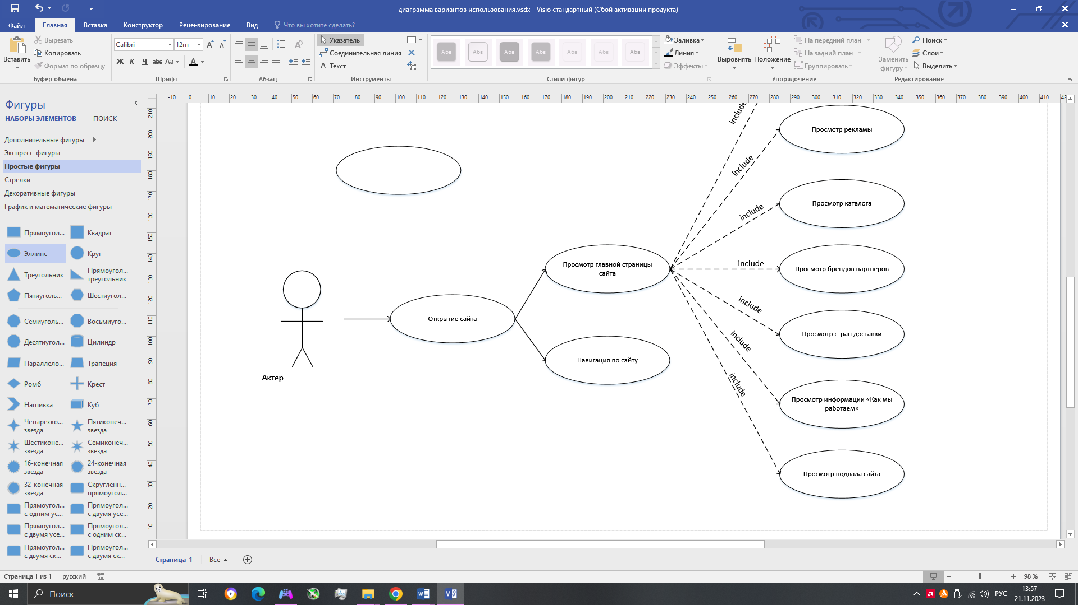

**Рисунок 5 – Вариант использования**

Отношение ассоциации является главным понятием языка UML и используется при построении всех графических моделей. Оно служит для обозначения роли актера и отдельном варианте использования. На диаграмме отношение ассоциации обозначается сплошной линией между актером и вариантом использования. Обозначение отношения ассоциации изображено на рисунке 6.

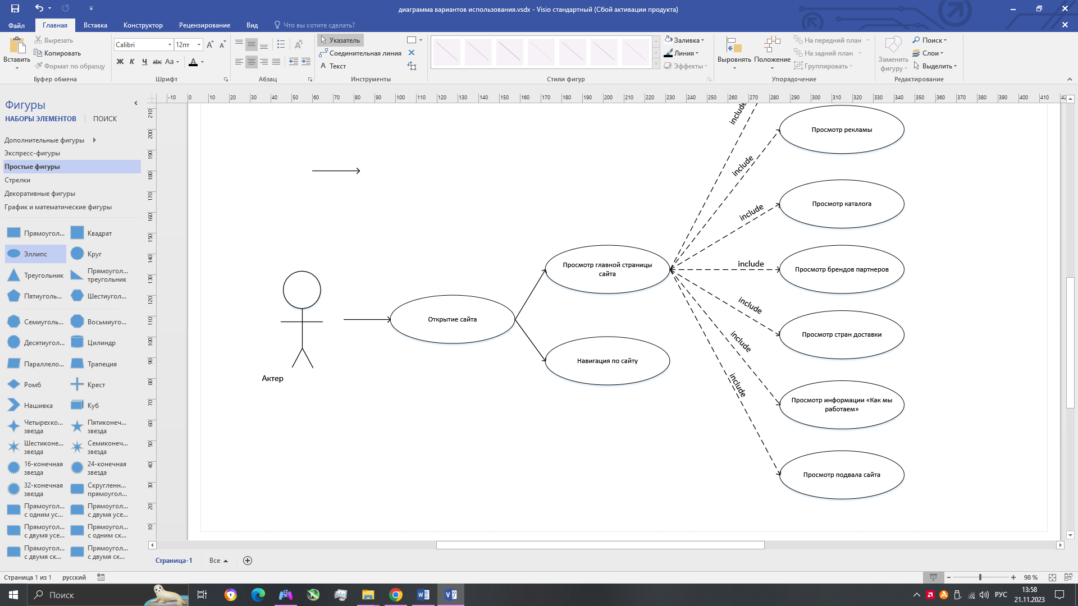

**Рисунок 6 – Обозначение отношения ассоциации**

Отношение общения в диаграмме вариантов использования – это отношение, в котором один вариант использования (дочерний) основан на другом варианте использования (родительском). Это означает, что дочерний вариант использования наследует все свойства и поведение родительского варианта использования. Обозначение отношения обобщения представлено на рисунке 7.

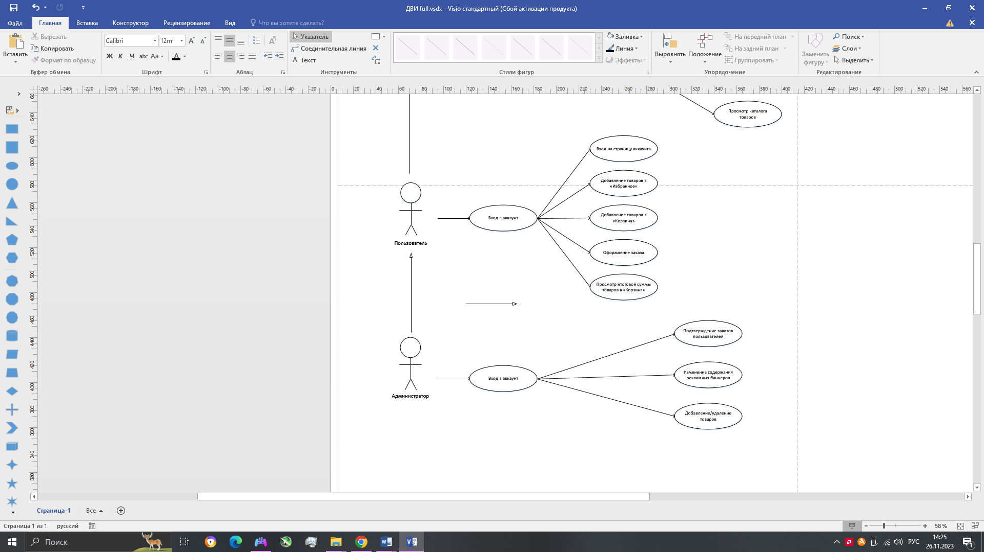

**Рисунок 7 – Обозначение отношения обобщения**

Определяя для выбранного актера варианты использования и устанавливая отношения между вариантами использования, получим полную диаграмму вариантов использования.

Диаграмма вариантов использования представлена на рисунке 8.

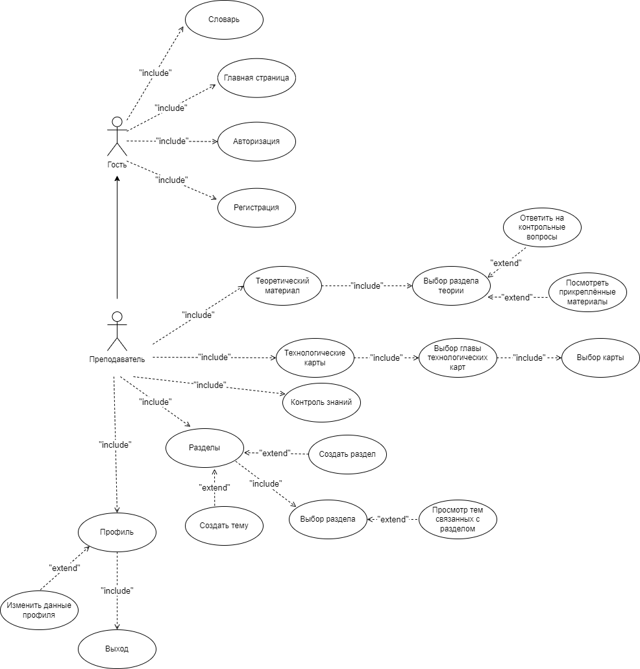

Рисунок 8 - Диаграмма вариантов использования

Цель моделирования данных состоит в определении концептуальной схемы совокупности данных в форме одной или нескольких локальных моделей, которые относительно легко могут быть отображены в любую форму представления данных.

Первый шаг моделирования – извлечение информации и выделение сущностей. Сущность – это реальный объект, имеющий существенное значение для рассматриваемой предметной области, информация о котором подлежит хранению в проекте.

* <атрибут><имя сущности>

**Рисунок 9 — Графическое изображение сущности**

Модель данных представлена на рисунке 10.

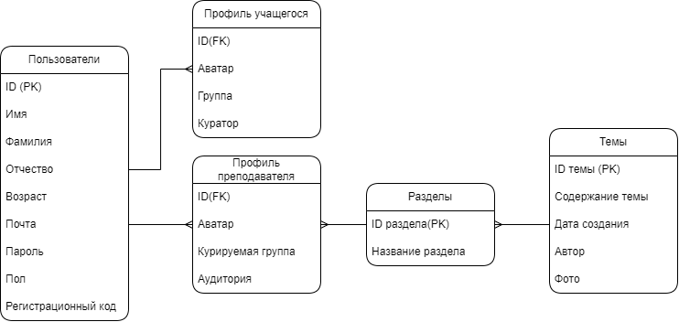

Рисунок 10 – Модель данных

Применимо к разрабатываемой задаче можно выделить следующие сущности:

Таблица 1 – Описание сущностей

|  |  |
| --- | --- |
| Сущность | Описание |
| Профиль учащегося | Информация о профилях учащихся |
| Профиль преподавателя | Информация о профилях преподавателей |
| Пользователи | Информация о все пользователях |
| Разделы | Информация о разделах |
| Темы | Информация о темах |

Следующим шагом в моделировании данных является идентификация связей. Связь – это ассоциация между двумя сущностями, значимая для рассматриваемой предметной области. Степень связи и обязательность графически изображаются так, как показано на рисунке 3.



Рисунок 11 – Графическое изображение связи и обязательности

Логические зависимости (связи), которые прослеживаются между объектами нашей предметной области, будут обязательными. Причем, по характеру объединения данных установленные связи относятся к виду «Один – к – одному» и «Один – ко – многим». Связи вида «Многие – ко – многим» в рассматриваемой модели не используется.

Ознакомиться со связями в нашей модели данных можно в таблице 2.

Таблица 2 – Сущности и их связи

|  |  |  |
| --- | --- | --- |
| Сущность | Связи | Сущность |
| Профиль преподавателя | Один преподаватель может создать несколько разделов | Разделы |
| Пользователи | В пользователях может быть много профилей учащихся и много профилей преподавателей | Профиля |
| Разделы | В одном разделе может быть много тем | Темы |
| Темы | У множества тем может быть только один раздел | Разделы |

**5.2 Описание системы меню**

Структура навигации на веб-сайте существенно влияет на восприятие контента и его значимость, а также на мотивацию, активность и самостоятельную работу пользователей.

Меню — это основная система навигации, предоставляющая возможность выбора из различных опций сайта. Оно состоит из коротких текстовых активных ссылок, направляющих пользователя на конкретные разделы.

В соответствии с рисунком 12 представлена структура меню разрабатываемого приложения.

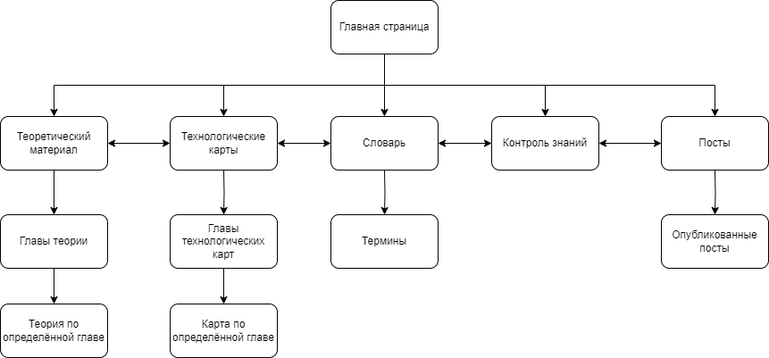

Рисунок 12 – Структура меню

При запуске обучающего ресурса пользователю откроется главное окно. На окне расположено меню для переходов по модулям обучающего ресурса. Меню будет включать:

Теоретический материал

Технологические карты

Словарь

Контроль знаний

Посты

**5.3 Выбор и обоснование среды разработки**

Для создания данного веб-приложения были использованы языки программирования JavaScript, PHP, а также инструмент дизайна Figma. Эти технологии широко применяются в веб-разработке, обеспечивая высокую эффективность и удобство создания интерфейсов.

HTML (Hypertext Markup Language) используется для структурирования содержимого веб-страницы. Он определяет элементы и их взаимосвязи, предоставляя основу для создания различных компонентов приложения.

CSS (Cascading Style Sheets) применяется для стилизации и внешнего оформления веб-страницы. Этот язык позволяет управлять внешним видом элементов, обеспечивая единообразный и привлекательный дизайн

JavaScript является языком программирования, который обеспечивает интерактивность веб-приложения. С его помощью реализованы динамические элементы, обработка событий и взаимодействие пользователя с интерфейсом.

PHP (Hypertext Preprocessor) — это серверный скриптовый язык программирования, который широко используется для создания динамических веб-сайтов и приложений. Он позволяет взаимодействовать с базами данных, обрабатывать формы, генерировать динамический контент и многое другое. PHP работает на стороне сервера, что обеспечивает быструю обработку запросов и генерацию HTML-страниц перед их отправкой клиенту.

Figma — это инструмент для дизайна интерфейсов, который предоставляет возможность создавать макеты, прототипы и визуализации. Он упрощает процесс дизайна и взаимодействия с элементами приложения.

Основные преимущества использования этих технологий в веб-разработке включают высокую гибкость, удобство в использовании, а также широкие возможности для создания интерактивных и креативных пользовательских интерфейсов.

Таким образом, комбинация HTML, CSS, JavaScript, PHP и Figma обеспечивает необходимый инструментарий для эффективной разработки современных веб-приложений с привлекательным дизайном и высокой степенью взаимодействия.

**6 Реализация**

**6.1 Описание программного средства**

Электронный обучающий ресурс "Технология облицовки поверхностей" включает в себя следующие ключевые модули: 1. Главная страница; 2. Теоретический материал; 3. Технологические карты; 4. Словарь; 5. Контроль знаний;

В соответствии с рисунком 13 представлен модуль «Главная страница».

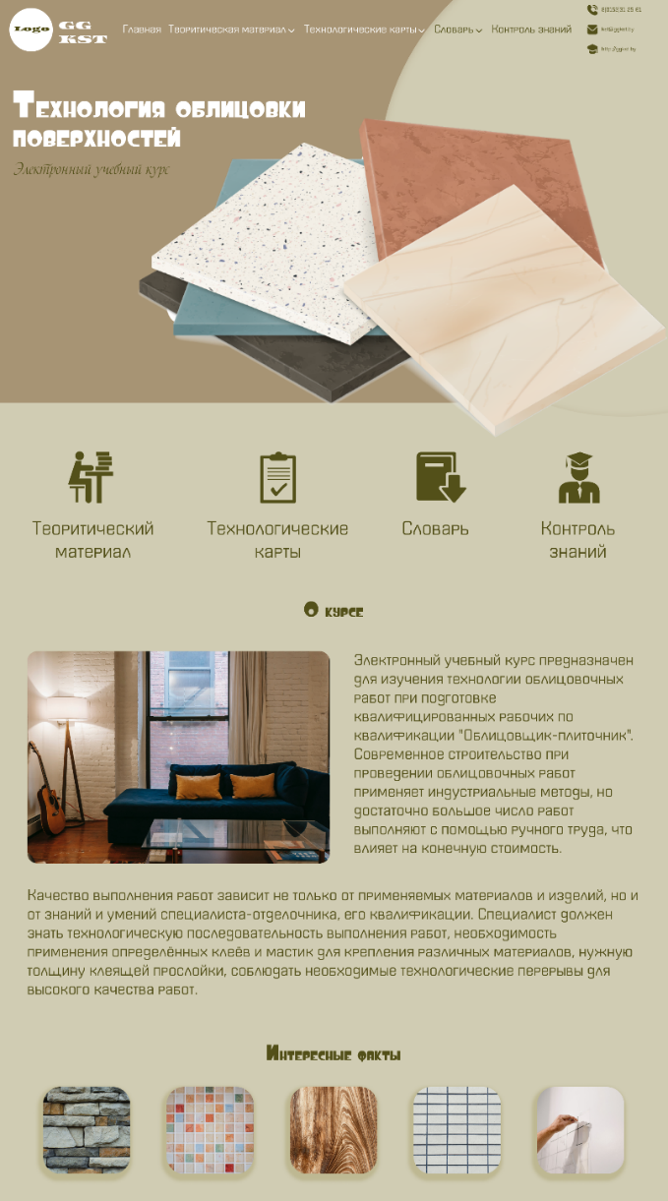

Рисунок 13 – Главная страница

Модуль «Теоретические знания» содержит перечень тем с теорией, в соответствии с рисунком 14 представлен модуль «Теоретические знания».

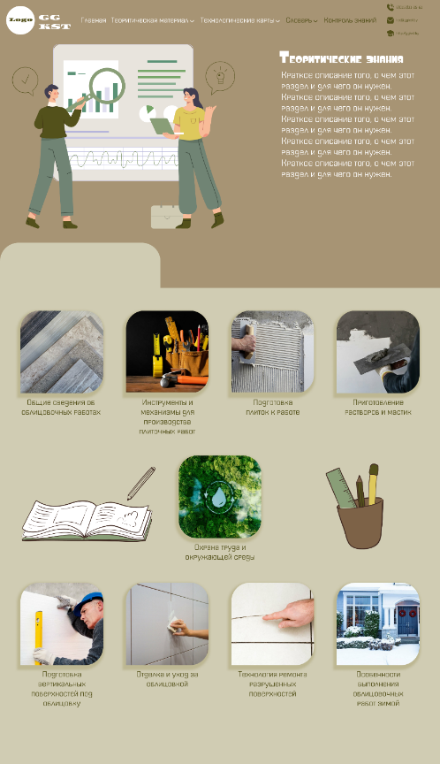

Рисунок 14 – Модуль «Теоретические знания»

Модуль «Технологические карты» содержит список технологических карты с информацией. Модуль «Технологические карты» имеет внешний вид как показано на рисунке 15.

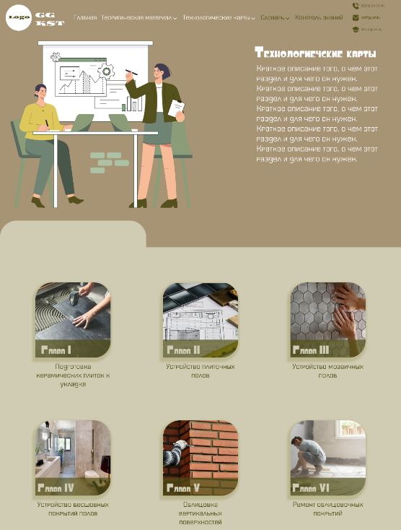

**Рисунок 15 — Технологические карты**

Модуль «Словарь» содержит все термины, связанные с облицовочными работами. Модуль «Словарь» имеет внешний вид как показано на рисунке 16.



Рисунок 16 – Модуль «Словарь»

Модуль «Контроль знаний» содержит множество ссылок с различными тестами по определённым темам. Модуль «Контроль знаний» имеет внешний вид как показано на рисунке 17.

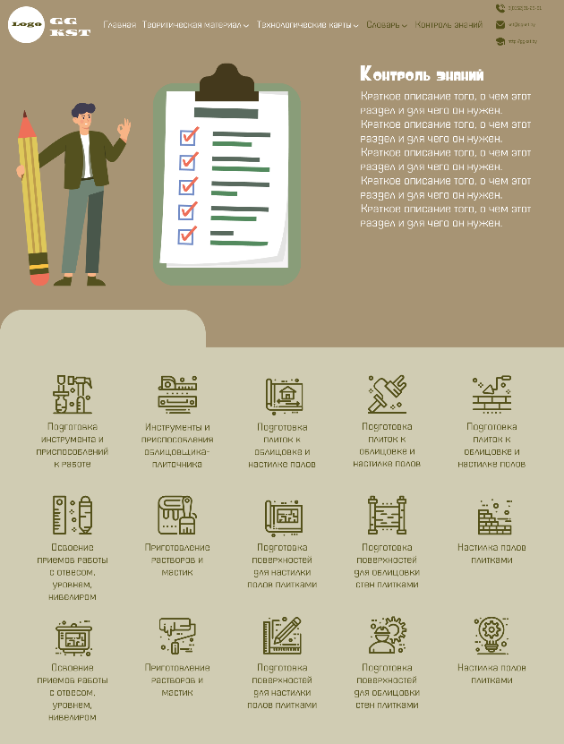

Рисунок 17 – Модуль «Контроль знаний»

Так же имеются вспомогательные модули, такие как: модули «Главы теоретических материалов», модули «Главы технологических карт».

Модули «Главы теоретических материалов» содержат ссылки на информацию по определённой главе. Модуль «Главы теоретических материалов» имеет внешний вид как показано на рисунках 18.

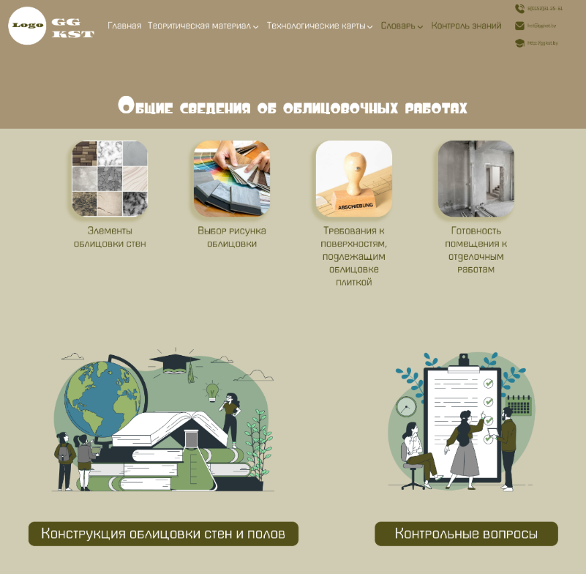

Рисунок 18 – Модуль «Главы теоретических материалов»

Модули «Главы технологических карт» содержат текстовые материалы каждой главы. Модуль «Главы технологических карт» имеет внешний вид как показано на рисунке 19.

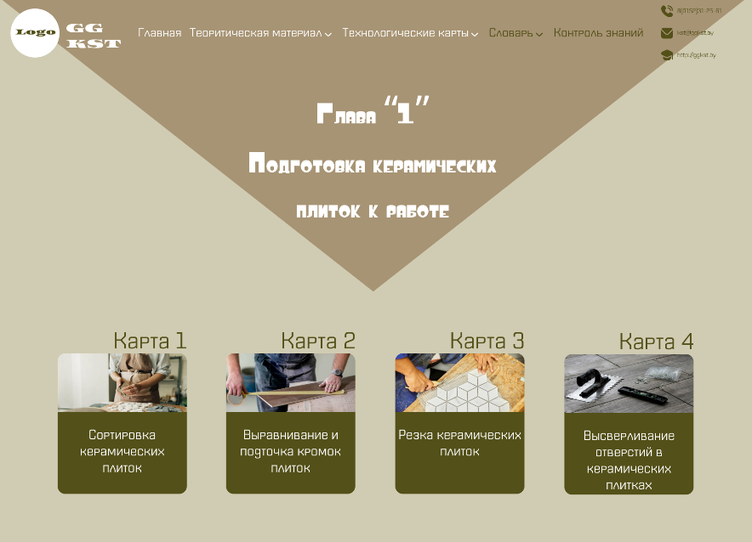

Рисунок 19 – Модуль «Главы технологических карт»

Для корректной работы ресурса необходимо соблюдать следующие минимальные аппаратные требования:

* процессор 900 МГц;
* оперативная память 256 МБ;
* свободное место на жестком диске не менее чем 200Мб;
* доступ к сети Интернет

**6.2 Функции и элементы управления**

Элементами управления в программе являются компоненты:

компонент <a> представляет собой ссылку. Данный компонент был использован в качестве кнопки управления.

Компонент <img> представляет собой картинку, которая заменяет собой кнопку.

Компонент <p> является обычным текстом, но обернув его в компонент <a> становится тоже элементом управления.

Спецификация проекта представлена в таблице 3.1.

Таблица 3 - Спецификация проекта

|  |  |  |
| --- | --- | --- |
| Обозначение | Наименование | Примечание |
| *.html | Файл кода HTML | Cодержит общий код HTML. |
| *.php | Файл кода PHP | Содержит общий код PHP |
| *.css | Файл кода CSS | Cодержит общий код CSS. |
| *.js | Файл кода JavaScript | Содержит общий код JavaScript. |
| *.svg | Файл изображений | Используются для отображения графической информации изображения. |
| *.jpg | Файлы изображений | Используются для отображения графической информации изображения. |
| *.ttf | Файлы шрифтов | Используется для подключения шрифтов к проекту. |
| *.otf | Файлы шрифтов | Используется для подключения шрифтов к проекту. |

**7 Тестирование**

Этап тестирования является одним из ключевых этапов создания программного продукта. На этой стадии выявляются и устраняются ошибки, допущенные в процессе разработки.

Тест-кейс — это формально описанный алгоритм тестирования программы, специально созданный для определения возникновения в программе определённой ситуации, определённых выходных данных. Часто варианты тестирования группируют в тестовые наборы. Если к программе предъявляются определённые формальные требования, то варианты тестирования составляются таким образом, чтобы были охвачены все эти требования. Для приложений без формальных требований варианты тестирования могут быть созданы, основываясь на типичном поведении программ сходного класса. В соответствии с таблицей 2 приведены тест-кейс разрабатываемого проекта.

Таблица 4 – Описание выполненных тест-кейсов

|  |  |  |  |
| --- | --- | --- | --- |
| Номер теста | Действие | Ожидаемый результат | Фактический результат |
| 1. | На главной странице нажать на ссылку «Теоретический материал» | Произойдёт переход на страницу «Теоретический материал» | Произошёл переход на страницу |
| 2. | На странице «Словарь» нажать на букву «Р» | Страница отмотается на часть с терминами, начинающимися на букву «Р» | Страница отмоталась на часть с терминами, начинающимися на букву «Р» |
| 3. | На странице «Контроль знаний» нажать на любой тест | Произойдёт переход на гугл тест | Произошёл переход на гугл тест |

Продолжение таблицы 4

|  |  |  |  |  |  |
| --- | --- | --- | --- | --- | --- |
| 4. | Нажать «Регистрация» и зарегистрироваться от лица преподавателя | | Открылась вкладка регистрации, при регистрации за преподавателя становятся доступны вкладки и кнопки добавления разделов и тем | | Регистрация успешно прошла, кнопки отображаются |
| 5. | Регистрация от лица студента (учащегося) | | Регистрация прошла успешно, профиль отличается от профиля преподавателя, кнопки добавления разделов и тем отсутствуют | | Регистрация успешно проведена, профиль отличается от преподавательского, кнопки создания тем и разделов отсутствуют |
| 6. | На главной странице навести курсор на ссылку «Теоретический материал» | Появится выпадающий список | | Появился выпадающий список | |
| 7. | На главной странице навести курсор на ссылку «Технологические карты» | Появится выпадающий список | | Появился выпадающий список | |
| 8. | Во вкладке «Разделы» нажать на раздел | Отобразятся темы, которые привязаны к разделу | | Успешно отображены темы связанные с разделом | |

**8 Применение**

Электронный обучающий ресурс, разработанный в рамках индивидуального задания, предоставляет возможность эффективного изучения информации, связанной с облицовочными работами. Ниже представлено применение данного ресурса в онлайн режиме:

1. Интерактивные материалы:

Ресурс включает несколько страниц, представленных в формате, легко воспринимаемом пользователями. Информация структурирована в виде интерактивных материалов, таких как текст, изображения и ссылки.

2. Обучение онлайн:

Пользователи имеют возможность изучать материал в удобное для них время, обеспечивая гибкость в обучении. Онлайн доступ позволяет обучающимся осваивать тему облицовочных работ без привязки к определенному месту.

3. Практические навыки:

Ресурс предоставляет не только теоретическую базу, но и визуальные материалы, которые помогают пользователям усвоить практические навыки облицовки. Изображения и схемы дополняют текстовую информацию, обеспечивая полное понимание процессов.

4. Многократное использование:

Пользователи могут многократно обращаться к ресурсу для закрепления знаний или получения конкретной информации. Это позволяет им освежать свои знания по мере необходимости.

5. Ссылки на дополнительные ресурсы:

Ресурс содержит ссылки на дополнительные материалы, которые могут быть полезными для более глубокого изучения темы. Это способствует расширению знаний пользователей.

Электронный обучающий ресурс по облицовочным работам предоставляет комплексный и доступный подход к изучению, обеспечивая интерактивное и эффективное образовательное воздействие.

**Заключение**

В ходе технологической практики, проведенной в Гродненском государственном колледже строительных технологий, был успешно реализован проект "Электронный обучающий ресурс по технологии облицовки поверхностей". Данный проект представляет собой инновационное виртуальное пространство, созданное с использованием языков программирования HTML, CSS, JavaScript и PHP.

Прохождение практики в этом структурном подразделении позволило ознакомиться с организацией образовательного процесса с применением информационно-коммуникационных технологий. Были получены знания в области системного администрирования и разработке веб-ресурсов, включая языки программирования HTML, CSS, JavaScript и PHP.

В ходе работы над проектом были решены следующие задачи:

1. Структурирование и Организация Информации: С использованием HTML и CSS была создана эффективная структура ресурса, обеспечивающая удобную навигацию и визуальную привлекательность. Это включает в себя легко воспринимаемые страницы, адаптированные для различных устройств и экранов.
2. Интерактивность и Пользовательский Опыт: С помощью JavaScript были реализованы различные интерактивные элементы, обеспечивающие более углубленное взаимодействие с контентом. Это включает в себя тестирование, задания для самостоятельной работы и другие формы взаимодействия.
3. Визуализация и Графическое Оформление: При помощи CSS был разработан стильный и современный дизайн, который поддерживает учебный процесс и создает мотивацию для изучения материала.
4. Тестирование и Отладка: Проект был подвергнут тщательному тестированию и отладке, что позволило минимизировать ошибки и обеспечить стабильную работу.

Этот проект не только соответствует целям и задачам технологической практики, но и представляет собой ценный инструмент в области образования. Созданный электронный обучающий ресурс эффективно интегрирует современные технологии для повышения доступности и эффективности обучения, что подчеркивает актуальность и перспективность данного проекта в сфере онлайн-образования.

**Список использованных источников**

1. Основы HTML [Электронный ресурс]: Режим доступа: https://developer.mozilla.org/ru/docs/Learn/Getting_started_with_the_web/HTML_basics
2. Основы CSS [Электронный ресурс]: Режим доступа: https://developer.mozilla.org/ru/docs/Learn/Getting_started_with_the_web/CSS_basics
3. Современный учебник JavaScript [Электронный ресурс]: Режим доступа: https://learn.javascript.ru/
4. Электронные образовательные ресурсы. Виды, структуры, технологии [Электронный ресурс]: Режим доступа: http://swsys-web.ru/electronic-educational-resources.html
5. Что такое JavaScript? [Электронный ресурс] : Режим доступа : https://developer.mozilla.org/ru/docs/Learn/JavaScript/First_steps/What_is_JavaScript
6. Codepen [Электронный ресурс]: Режим доступа: https://codepen.io/
7. Облицовка поверхности стен плиткой [Электронный ресурс]: Режим доступа: https://www.prodlenka.org/metodicheskie-razrabotki/50593-oblicovka-poverhnosti-sten-plitkoj
8. «The Spruce: Make Your Best Home» [Электронный ресурс]: Режим доступа: https://www.thespruce.com/search?q=tile
9. «PHP: Resources – Manual» [Электронный ресурс]: Режим доступа: https://www.php.net/manual/en/language.types.resource.php
10. «PHP Exercises, Practice, Solution - w3resource» [Электронный ресурс]: Режим доступа: https://www.w3resource.com/php-exercises/
11. «PHP Resources - Online Tutorials Library» [Электронный ресурс]: Режим доступа: https://www.tutorialspoint.com/php-resources
12. «PHP Resource type: A practical guide - Sling Academy» [Электронный ресурс]: Режим доступа: https://www.slingacademy.com/article/php-resource-type-a-practical-guide/